Тема: 1NN и kNN для Ирисов Фишера Балицкая Анастасия 401-И   
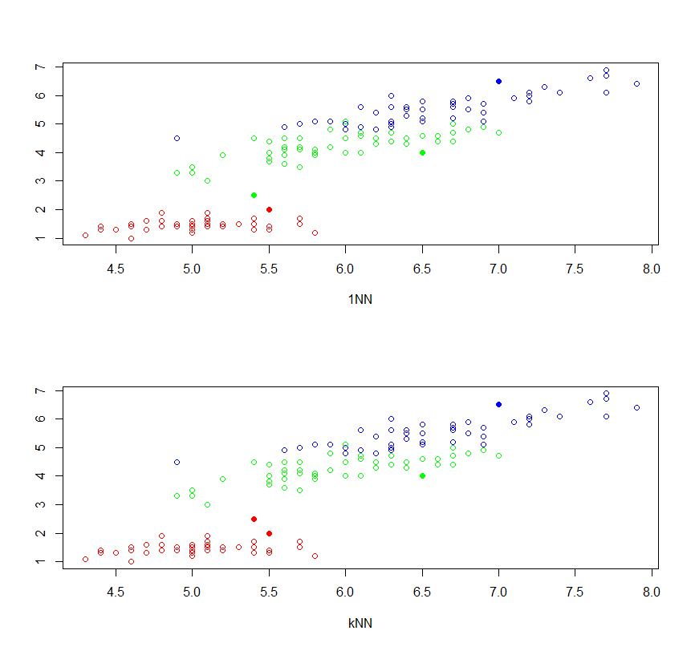   
Вывод: Мы научились использовать метод 1NN и kNN для пары признаков (Petal_Width, Petal_Length)

Код программы

par**(**mfrow**=**c**(**2,1**))**

selected **=** data**[**c**(**1,3,5**)]**

features **=** dim**(**selected**)[**2**]-**1

cases **=** dim**(**selected**)[**1**]**

colors **=** c**(**"red", "green", "blue"**)**

dist **=** **function(**u, v**)** **{** #это возвращает эвклидовое расстояние между двумя объектами

sqrt**(**sum**((**u**-**v**)^**2**))**

**}**

distances **=** **function(**obj, data, metric**)** **{** # это возвращает отсортированный набор данных по метрике для объекта

dists **=** matrix**(**0, cases, 2**)**

**for** **(**i **in** 1**:**cases**)** **{**

cost **=** metric**(**obj, data**[**i,1**:**features**])**

dists**[**i,**]** **=** c**(**cost, i**)**

**}**

idx **=** order**(**dists**[**,1**])**

data**[**dists**[**idx,2**]**,**]**

**}**

NN **=** **function(**obj, data, metric**=**dist**)** **{** # это 1-ближайший сосед

sorted **=** distances**(**obj, data, metric**)**

sorted**[**1,features**+**1**]**

**}**

kNN **=** **function(**obj, data, k, metric**=**dist**)** **{** # это k-ближайших соседей

sorted **=** distances**(**obj, data, metric**)**

n **=** 10

counts **=** rep**(**0, times**=**n**)**

**for** **(**i **in** 1**:**k**)** **{**

cls **=** sorted**[**i,features**+**1**]**

counts**[**cls**]** **=** counts**[**cls**]** **+** 1

**}**

argmax **=** 1

**for** **(**i **in** n**)** **{**

**if** **(**counts**[**argmax**]** **<** counts**[**i**])** **{**

argmax **=** i

**}**

**}**

cls**[**argmax**]**

**}**

points **=** rbind**(**#классификация

c**(**5.5, 2**)**,

c**(**6.5, 4**)**,

c**(**7, 6.5**)**,

c**(**5.4, 2.5**)**

**)**

# 1NN

plot**(**selected**[**,1**]**, selected**[**,2**]**, col**=**colors**[**selected**[**,features**+**1**]]**, xlab**=**"1NN", ylab**=**""**)**

**for** **(**i **in** 1**:**dim**(**points**)[**1**])** **{**

pt **=** points**[**i,**]**

points**(**pt**[**1**]**, pt**[**2**]**, col**=**colors**[**NN**(**pt, selected**)]**, pch**=**19**)**

**}**

# kNN

plot**(**selected**[**,1**]**, selected**[**,2**]**, col**=**colors**[**selected**[**,features**+**1**]]**, xlab**=**"kNN", ylab**=**""**)**

**for** **(**i **in** 1**:**dim**(**points**)[**1**])** **{**

pt **=** points**[**i,**]**

points**(**pt**[**1**]**, pt**[**2**]**, col**=**colors**[**kNN**(**pt, selected, 7**)]**, pch**=**19**)**

**}**